Studiebesök – terrakottaarmén 20/9-10
På måndag 20/9 åker åk 8 till Östasiatiska museet för att se utställningen om terrakottaarmén. Vi kommer att ha en guide under visningen. Efter lunchen kommer eleverna att genomföra en engelsk guidning kring slottet och gamla stan för varandra.
Samling: Bålsta station kl 8.20
Medtag: Lunchpengar. Det finns inget lunchrum i anknytning till utställningen så vi äter på Mc Donalds.
Hemfärd: Vi räknar med att ta 14.13-tåget från Centralen
Om någon skall stanna kvar i Stockholm eller hoppa av tåget vid någon annan station vill vi att ni meddelar Maria det på 070-0916506
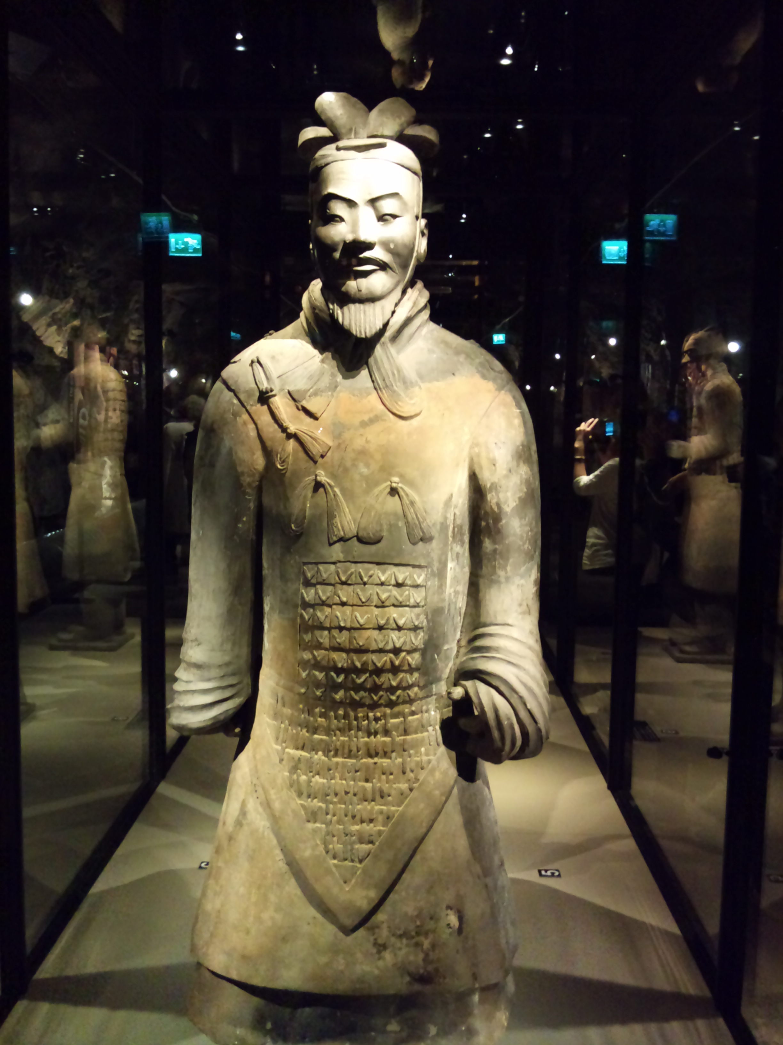

Hälsningar
Maria och Alexia

